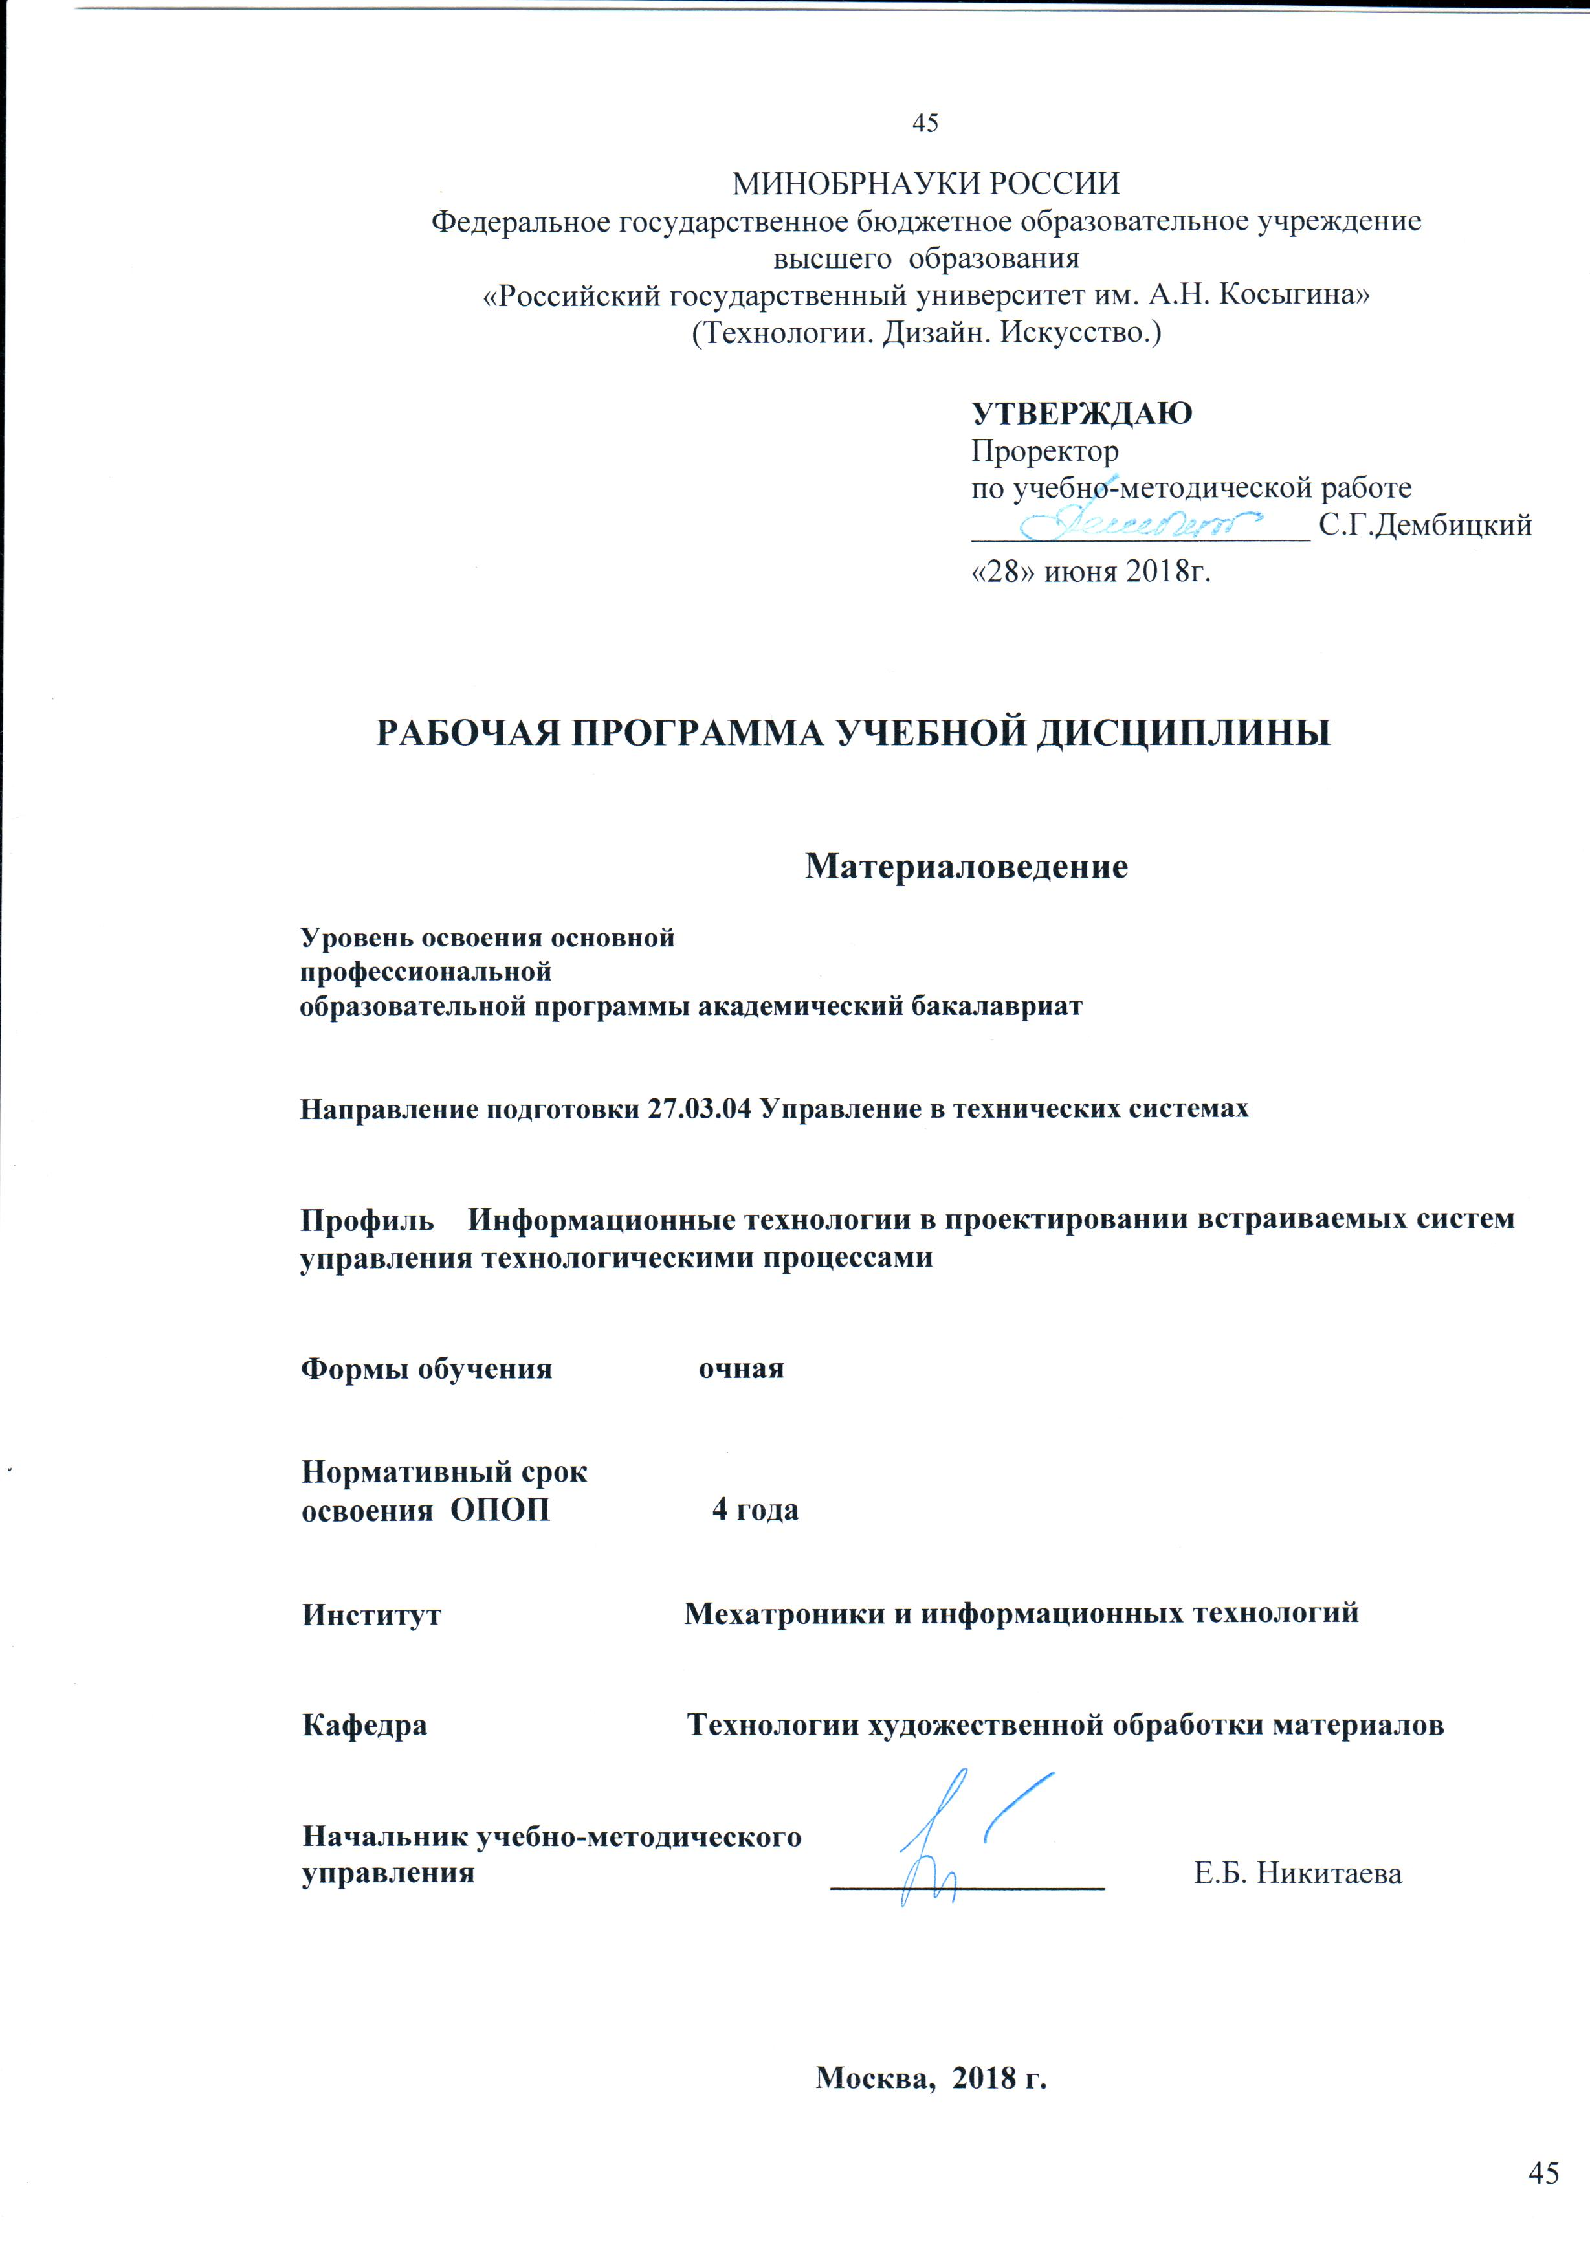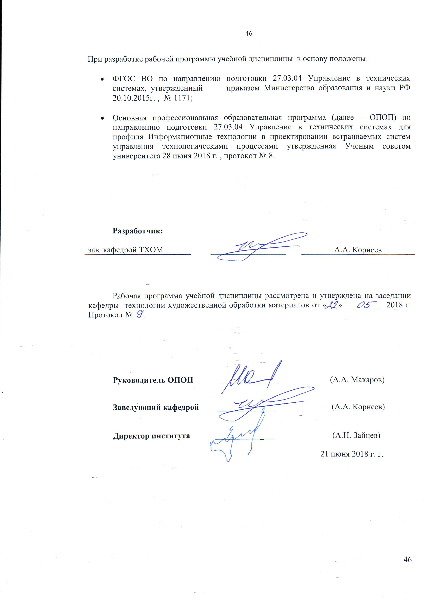

1. МЕСТО УЧЕБНОЙ ДИСЦИПЛИНЫ В СТРУКТУРЕ ОПОП

Дисциплина «Материаловедение» включена в вариативную часть Блока I .

2. КОМПЕТЕНЦИИ ОБУЧАЮЩЕГОСЯ, ФОРМИРУЕМЫЕ В РАМКАХ ИЗУЧАЕМОЙ ДИСЦИПЛИНЫ
Таблица 1
Код компетенции | Формулировка  компетенций в соответствии с ФГОС ВО
ОПК-1 | способностью представлять адекватную современному уровню знаний научную картину мира на основе знания основных положений, законов и методов естественных наук и математики
ОПК-5 | способностью использовать основные приемы обработки и представления экспериментальных данных
ПК-5 | способностью осуществлять сбор и анализ исходных данных для расчета и проектирования систем и средств автоматизации и управления
ПК-7 | способностью разрабатывать проектную документацию в соответствии с имеющимися стандартами и техническими условиями
ПК-9 | способностью проводить техническое оснащение рабочих мест и размещение технологического оборудования

3. СТРУКТУРА УЧЕБНОЙ ДИСЦИПЛИНЫ

3.1 Структура учебной дисциплины для обучающихся очной формы обучения
Таблица 2.1
Структура и объем дисциплины |  | Объем дисциплины по семестрам |  |  |  | Общая трудоемкость
 |  | № сем 2 |  |  |  | Общая трудоемкость
Объем дисциплины в зачетных единицах |  | 3 |  |  |  | 3
Объем дисциплины в часах |  | 108 |  |  |  | 108
Аудиторные занятия (всего) |  | 36 |  |  |  | 36
в том числе в часах: | Лекции (Л) | 18 |  |  |  | 18
в том числе в часах: | Практические занятия (ПЗ) | - |  |  |  | -
в том числе в часах: | Семинарские занятия (С) | - |  |  |  | -
в том числе в часах: | Лабораторные работы (ЛР) | 18 |  |  |  | 18
в том числе в часах: | Индивидуальные занятия (ИЗ) | - |  |  |  | -
Самостоятельная работа студента в семестре , час |  | 72 |  |  |  | 72
Самостоятельная работа студента в период промежуточной аттестации , час |  | - |  |  |  | -
Форма промежуточной аттестации
 | Зачет (зач.) | зачет |  |  |  | зачет
 | Дифференцированный зачет ( диф.зач.) | - |  |  |  | -
 | Экзамен (экз.) | - |  |  |  | -

4. СОДЕРЖАНИЕ РАЗДЕЛОВ УЧЕБНОЙ ДИСЦИПЛИНЫ
Таблица 3
Наименование раздела учебной дисциплины | Лекции |  | Наименование лабораторных работ |  | Итого по учебному плану | Форма текущего и промежуточного контроля успеваемости  (оценочные средства)
Наименование раздела учебной дисциплины | Тематика  лекции | Трудоемкость, час | Тематика лабораторной работы | Трудоемкость, час | Итого по учебному плану
Текущий контроль успеваемости:
контрольная работа (КР), тестирование письменное (ТСп), защита лабораторных работ (ЗЛР),

Промежуточная аттестация:
Зачет (Зач.)
Закономерности формирования структуры материалов | Классификация и основные свойства материалов | 1 | ЛР 1 Изучение неразрушающих методов контроля материалов | 2
Закономерности формирования структуры материалов | Физические основы строения, кристаллизации и пластической деформации металлов | 2 | ЛР 2 Термический анализ металлов и сплавов | 2
Закономерности формирования структуры материалов | Основы теории сплавов | 2 | ЛР 3 Микроанализ металлов и сплавов | 2
Закономерности формирования структуры материалов | Железоуглеродистые сплавы | 2 | ЛР 4 Испытание на твердость методами Бринелля и Роквелла | 2
Закономерности формирования структуры материалов | Термическая и химико-термическая обработка металлов и сплавов | 2 | ЛР 5 Исследование влияния пластической деформации на структуру и свойства металлов | 2
Металлические материалы | Конструкционные и инструментальные стали и сплавы. Стали и сплавы с особыми физическими свойствами | 2 | ЛР 6 Термическая обработка углеродистой стали | 2
Металлические материалы | Чугуны | 2 | ЛР 7 Изучение микроструктуры и свойств сталей и чугунов | 2
Металлические материалы | Цветные металлы и сплавы | 1 | ЛР 8 Изучение микроструктуры и свойств медных и алюминиевых сплавов | 2
Неметаллические материалы | Пластические массы. Каучуки и резины. | 2 | ЛР 9 Изучение свойств пластмасс | 2
Неметаллические материалы | Стекло и керамика. Композиционные и порошковые материалы | 2
Всего: |  | 18 | Всего: | 18 | 36
Аудиторные занятия (всего) |  |  |  |  | 36

5. САМОСТОЯТЕЛЬНАЯ РАБОТА ОБУЧАЮЩИХСЯ
^{Таблица 4}
№ п/п | Наименование раздела учебной дисциплины | Содержание самостоятельной работы | Трудоемкость в часах
1 | 3 | 4 | 5
Семестр № 2
1 | Закономерности формирования структуры материалов | Подготовка к лекциям и лабораторным занятиям, чтение дополнительной литературы, подготовка к письменному тестированию, написание части вопросов контрольной работы | 20
2 | Металлические материалы | Подготовка к лекциям и лабораторным занятиям, чтение дополнительной литературы, подготовка к письменному тестированию, написание части вопросов контрольной работы | 20
3 | Неметаллические материалы | Подготовка к лекциям и лабораторным занятиям, чтение дополнительной литературы, подготовка к письменному тестированию, написание части вопросов контрольной работы, подготовка к зачету | 32
Всего часов в семестре по учебному плану |  |  | 72
Общий объем самостоятельной работы обучающегося |  |  | 72

6. ОЦЕНОЧНЫЕ СРЕДСТВА ДЛЯ ПРОВЕДЕНИЯ ТЕКУЩЕЙ И ПРОМЕЖУТОЧНОЙ АТТЕСТАЦИИ ПО ДИСЦИПЛИНЕ

6.1 Связь результатов освоения дисциплины с уровнем сформированности заявленных компетенций в рамках изучаемой дисциплины
Таблица 5
Код  компетенции | Уровни сформированности заявленных компетенций в рамках изучаемой дисциплины | Шкалы  оценивания  компетенций
ОПК-1 | Пороговый  Знать теоретические основы металловедения  Уметь применять знания по теоретическим основам металловедения для решения практических задач  Владеть способностью представлять адекватную современному уровню знаний научную картину мира на основе знания основных положений материаловедения | оценка 3
ОПК-1 | Повышенный  Знать теоретические основы материаловедения  Уметь применять знания по теоретическим основам материаловедения для решения практических задач  Владеть способностью представлять адекватную современному уровню знаний научную картину мира на основе знания основных методов и положений материаловедения | оценка 4
ОПК-1 | Высокий  Знать фундаментальные основы материаловедения  Уметь применять знания по фундаментальным основам материаловедения для решения практических задач  Владеть способностью представлять адекватную современному уровню знаний научную картину мира на основе знания основных положений, методов и законов материаловедения | оценка 5
ОПК-5 | Пороговый  Знать основные приемы обработки экспериментальных данных по исследованию металлических материалов  Уметь обрабатывать экспериментальные данные по исследованию металлических материалов  Владеть способностью использовать основные приемы обработки экспериментальных данных по исследованию металлических материалов | оценка 3
ОПК-5 | Повышенный  Знать основные приемы обработки и представления экспериментальных данных по исследованию металлических материалов  Уметь представлять и обрабатывать экспериментальные данные по исследованию металлических материалов  Владеть способностью использовать основные приемы обработки и представления экспериментальных данных по исследованию металлических материалов | оценка 4
ОПК-5 | Высокий  Знать основные приемы обработки и представления экспериментальных данных по исследованию материалов  Уметь представлять и обрабатывать экспериментальные данные по исследованию материалов  Владеть способностью использовать основные приемы обработки и представления экспериментальных данных по исследованию материалов | оценка 5
ПК-5 | Пороговый  Знать классификацию металлических материалов, необходимых для проектирования систем и средств автоматизации и управления  Уметь осуществлять сбор информации по применяемым металлическим материалам  Владеть способностью осуществлять сбор исходных данных для расчета систем и средств автоматизации и управления | оценка 3
ПК-5 | Повышенный  Знать классификацию и основные свойства металлических материалов, необходимых для проектирования систем и средств автоматизации и управления  Уметь осуществлять сбор и анализировать информацию по применяемым металлическим материалам  Владеть способностью осуществлять сбор и анализ исходных данных для расчета средств автоматизации и управления | оценка 4
ПК-5 | Высокий  Знать классификацию и основные свойства материалов, необходимых для проектирования систем и средств автоматизации и управления  Уметь осуществлять сбор и анализировать информацию по применяемым материалам  Владеть способностью осуществлять сбор и анализ исходных данных для расчета и проектирования систем и средств автоматизации и управления | оценка 5
ПК-7 | Пороговый  Знать основные стандарты по черным металлам и сплавам  Уметь решать поставленные задачи с применением стандартов по черным металлам и сплавам  Владеть способностью разрабатывать проектную документацию в соответствии с имеющимися стандартами по черным металлам и сплавам | оценка 3
ПК-7 | Повышенный  Знать основные стандарты по металлическим материалам  Уметь решать поставленные задачи с применением стандартов по металлическим материалам  Владеть способностью разрабатывать проектную документацию в соответствии с имеющимися стандартами по металлическим материалам | оценка 4
ПК-7 | Высокий  Знать основные стандарты в области материаловедения  Уметь решать поставленные задачи с применением стандартов в области материаловедения  Владеть способностью разрабатывать проектную документацию в соответствии с имеющимися стандартами и техническими условиями области материаловедения | оценка 5
ПК-9 | Пороговый  Знать основное технологическое оборудование для исследования черных металлов и сплавов  Уметь решать задачи по техническому оснащению рабочих мест и размещению технологического оборудования для исследования цветных металлов и сплавов  Владеть навыками технического оснащения рабочих мест технологическим оборудованием для исследования черных металлов и сплавов. | оценка 3
ПК-9 | Повышенный  Знать основное технологическое оборудование для исследования металлических материалов  Уметь решать задачи по техническому оснащению рабочих мест и размещению технологического оборудования для исследования металлических материалов  Владеть навыками технического оснащения рабочих мест технологическим оборудованием для исследования металлических материалов. | оценка 4
ПК-9 | Высокий  Знать основное технологическое оборудование для исследования материалов  Уметь решать задачи по техническому оснащению рабочих мест и размещению технологического оборудования для исследования материалов  Владеть навыками технического оснащения рабочих мест технологическим оборудованием для исследования материалов. | оценка 5
Результирующая оценка за работу (среднее арифметическое значение от суммы полученных оценок)

6.2 Оценочные средства для студентов с ограниченными возможностями здоровья
Оценочные средства для лиц с ограниченными возможностями здоровья выбираются с учетом особенностей их психофизического развития, индивидуальных возможностей и состояния здоровья.
Таблица 6
Категории студентов | Виды оценочных средств | Форма контроля | Шкала оценивания
С нарушением слуха | Тесты, контрольная работа, контрольные вопросы | Преимущественно письменная проверка | В соответ-ствии со шкалой оценивания, указанной в  Таблице 5
С нарушением зрения | Контрольные вопросы | Преимущественно устная проверка (индивидуально) | В соответ-ствии со шкалой оценивания, указанной в  Таблице 5
С нарушением опорно- двигательного аппарата | Решение тестов, контрольные вопросы дистанционно. | Письменная проверка, организация контроля с использование информационно-коммуникационных технологий. | В соответ-ствии со шкалой оценивания, указанной в  Таблице 5

7. ТИПОВЫЕ КОНТРОЛЬНЫЕ ЗАДАНИЯ И ДРУГИЕ МАТЕРИАЛЫ,
НЕОБХОДИМЫЕ ДЛЯ ОЦЕНКИ УРОВНЯ СФОРМИРОВАННОСТИ ЗАЯВЛЕННЫХ КОМПЕТЕНЦИЙ В РАМКАХ ИЗУЧАЕМОЙ ДИСЦИПЛИНЫ, ВКЛЮЧАЯ САМОСТОЯТЕЛЬНУЮ РАБОТУ ОБУЧАЮЩИХСЯ

Семестр № 2
7.1 Для текущей аттестации:
7.1.1.Вопросы для контрольной работы
Задание 1
Вопрос 1
1. На листе формата А4 вычертить диаграмму состояния Fe-Fe₃C. Обозначить структурные составляющие во всех областях диаграммы.
2. Нанести на диаграмму вертикальную линию для контрольного сплава, соответствующего Вашему варианту задания (С=0,4%).
3. Построить кривую охлаждения контрольного сплава (на 0,5 стр.). Дать подробное описание изменение его микроструктуры при медленном охлаждении.
4. Указать к какой группе железоуглеродистых сплавов он относится, описать возможные области его применения.
5. Определить и схематически изобразить микроструктуру сплава при заданной температуре (t=1100 ° С) и при комнатной температуре, описать ее свойства. На рисунке отметить структурные составляющие структуры.
Вопрос №2
Определить классы предложенных конструкционных материалов, их название, химический состав, механические свойства и область применения (Ст0, СЧ 10, 10Х2М, А12, У7, АК13)
Вопрос №3
Металлы и неметаллы как химические элементы, физические и химические вещества.
Вопрос №4
Даны следующие марки сплавов: 50, 15, Ст.2. Из приведенных марок выбрать сплав для изготовления шестерни. Обосновать свой выбор. Определить режим термической обработки шестерни из выбранного сплава используя диаграмму состояния "железо-углерод".

7.1.2 Тестовые вопросы
1. При измерении твердости методом … в испытываемую поверхность вдавливают алмазный конус
- Бринелля
- Роквелла
- Виккерса
- Мооса
2. Буква Б в марке сплава БСт 1 обозначает, что данная сталь …
- с гарантированным химическим составом
- с гарантированными механическими свойствами
- с гарантированными механическими свойствами и химическим составом
- содержит бериллий
3. Форма графита в сером чугуне…
- хлопьевидная
- шаровидная
- пластинчатая
- игольчатая

7.1.3Вопросы к защите лабораторной работе:
- Что такое микроанализ?
- Для чего служит микроанализ?
- Что такое микрошлиф и как он готовится?

7.2 Для промежуточной аттестации:
7.2.1 Перечень вопросов к зачету:
Теоретические вопросы:
- Классификация материалов.
- Основные методы исследования материалов.
- Основные свойства материалов.
Практические вопросы:
- Расшифровать следующие марки материалов: 08кп, Ст20, У10А, 08Х13, 40Х13, Л68. Из предложенных материалов выбрать материал для изготовления лезвия бритвы (материал должен обладать коррозионной стойкостью и закаливаемостью). Обосновать свой выбор.
- Выбрать режимы и охлаждающие среды для термической обработки цилиндрической пружины из стали У10. Описать механические характеристики полученной структуры.
- Расшифровать следующие марки материалов: Ст2, 30, У10А, Р9, ЛАЖ 60-1-1, АЛ2. Из предложенных материалов выбрать материал для изготовления резца для чернового точения стали 35ХГСА. Обосновать свой выбор.

8.МАТЕРИАЛЬНО-ТЕХНИЧЕСКОЕ ОБЕСПЕЧЕНИЕ ДИСЦИПЛИНЫ
Сведения об оснащенности образовательного процесса специализированным и лабораторным оборудованием указаны в таблице 7.
Таблица 7

№ п/п | Наименование учебных аудиторий (лабораторий) и помещений для самостоятельной работы | Оснащенность учебных аудиторий и помещений для самостоятельной работы
1 | Аудитория №2104 для проведения занятий лекционного и семинарского типа, групповых и индивидуальных консультаций, текущего контроля и промежуточной аттестации.  Адрес:  г. Москва, Малый Калужский пер., д. 2, стр. 1 | Комплект учебной мебели, доска меловая; технические средства обучения, служащие для представления учебной информации аудитории: телевизор на подставке. Наборы демонстрационного оборудования и учебно-наглядных пособий, обеспечивающих тематические иллюстрации, соответствующие рабочей программе дисциплины.
2 | Аудитории №№1123-1125 для проведения занятий лекционного и семинарского типа, групповых и индивидуальных консультаций, текущего контроля и промежуточной аттестации.  Адрес:  г. Москва, ул. Малая Калужская, д.1 | Комплект учебной мебели, доска меловая. Наборы демонстрационного оборудования и учебно-наглядных пособий, обеспечивающих тематические иллюстрации, соответствующие рабочей программе дисциплины.

9. УЧЕБНО-МЕТОДИЧЕСКОЕ И ИНФОРМАЦИОННОЕ ОБЕСПЕЧЕНИЕ УЧЕБНОЙ ДИСЦИПЛИНЫ

9.1 Основная учебная литература (печатные и электронные издания)
№ п/п | Авторы | Название | Издательство | Год издания | Вид издания  (учебник, учебное пособие, методическое пособие, методические указания, монография, курс лекций …) | Адрес сайта ЭБС или другого электронного ресурса  (заполняется только для электронных изданий) | Кол-во экз. в библио-теке
1 | Фетисов Г.П. | Материаловедение и технология материалов | М.: НИЦ ИНФРА-М | 2014 | Учебник | http://znanium.com/catalog/product/413166 | -
2 | Адаскин A.M., Красновский А.Н. | Материаловедение и технология металлических, неметаллических и композиционных материалов | М. : ФОРУМ : ИНФРА-М | 2018  2016 | Учебник  Учебник | http://znanium.com/catalog/product/944397  http://znanium.com/catalog/product/544502 | -
9.2 Дополнительная учебная литература (печатные и электронные издания)
№ п/п | Авторы | Название | Издательство | Год издания | Вид издания  (учебник, учебное пособие, методическое пособие, методические указания, монография, курс лекций …) | Адрес сайта ЭБС или другого электронного ресурса  (заполняется только для электронных изданий) | Кол-во экз. в библио-теке
1 | Батышев К.А., Безпалько В.И. | Материаловедение и технология материалов | М.: НИЦ ИНФРА-М | 2013 | Учебное пособие | http://znanium.com/catalog/product/397679 | -
2 | Давыдова И.С. | Материаловедение | М.: ИЦ РИОР | 2014 | Учебное пособие | http://znanium.com/catalog/product/413652 | -
3 | Тарасенко Л.В. | Материаловедение | М.: НИЦ Инфра-М | 2012 | Учебное пособие | http://znanium.com/catalog/product/257400 | -
9.3 Методические материалы указания, рекомендации по освоению дисциплины авторов РГУ им. А.Н. Косыгина
1 | Прокопенко А.К., Корнеев А.А. | Методические рекомендации для самостоятельной работы обучающихся, по дисциплине «Материаловедение» | Утверждено на заседании кафедры, протокол №11 от 28.06. 2018 | 2018 | Методические рекомендации | ЭИОС

9.4 Информационное обеспечение учебного процесса
9.4.1. Ресурсы электронной библиотеки
- ЭБС Znanium.com» научно-издательского центра «Инфра-М» http://znanium.com/ (учебники и учебные пособия, монографии, сборники научных трудов, научная периодика, профильные журналы, справочники, энциклопедии);
- Электронные издания «РГУ им. А.Н. Косыгина» на платформе ЭБС «Znanium.com» http://znanium.com/ (электронные ресурсы: монографии, учебные пособия, учебно-методическими материалы, выпущенными в Университете за последние 10 лет);
- Научная электронная библиотека еLIBRARY.RU https://elibrary.ru (крупнейший российский информационный портал в области науки, технологии, медицины и образования);

9.4.2 Профессиональные базы данных и информационно-справочные системы :
http://elibrary.ru/defaultx.asp - крупнейший российский информационный портал электронных журналов и баз данных по всем отраслям наук;

9.4.3 Лицензионное программное обеспечение
MS Office 2010 Professional Plus (Word, Excel, Access и т.д.) 64 bit (лицензионное)
MS Windows 10, Professional Upgrade обновление Win7 (цифровая лизензия)

.
Лист регистрации изменений к РПД (РПП)

№ п/п | Содержание изменений | Номер протокола и дата заседания кафедры, по утверждению изменений
1 | Актуализация пунктов: 9.4.1 Ресурсы электронной библиотеки (Приложение 1) | № 8 от 18.02.2019 года
2. | Актуализация пункта 9.4.3 Лицензионное программное обеспечение (Приложение 2) | № 11 от 15.05.2019 года

Приложение 1
Номер и дата договора | Предмет договора | Ссылка на электронный ресурс | Срок действия договора
Договор № 106/19 от 29.01.2019 г. | О предоставлении доступа к ЭБС издательства «Лань» | http://www.e.lanbook.com/ | Действует до 29.01.2020 г.
Соглашение № 106/19 от 29.01.2019 г. | О предоставлении доступа к ЭБС издательства «Лань» (Коллекция "Балет. Танец. Хореография") | http://www.e.lanbook.com/ | Действует до 28.01.2020 г.
Договор № 222-П от 14.11.2018 г. | ООО «ИВИС» | http://dlib.eastview.com/ | Действует до 31.12.2019 г.
Дополнительное соглашение № 1 к договору № 3363 эбс от 30.10.2018 г. | О размещении электронных изданий «РГУ им. А.Н. Косыгина» на платформе ЭБС Znanium.com | http://znanium.com/ | Действует до 06.11.2019 г.
Договор № 3363 эбс от 30.10.2018 г. | О предоставлении доступа к ЭБС Znanium.com | http://znanium.com/ | Действует до 06.11.2019 г.
Договор № 242/18-КС от 15 октября 2018 г. | О предоставлении доступа к ЭБС издательства «ЮРАЙТ» | www.biblio-online.ru | Действует до 14.10.2019 г.
Договор 18-10-10153/18 от 06.12.2018 г. | О предоставлении гранта на продление доступа к БД Questel Orbit | https://www37.orbit.com/#PatentEasySearchPage | Действует до 31.12.2018 г.

Приложение 2
- Windows 10 Pro
- MS Office 2019
- PrototypingSketchUp: 3D modeling for everyone
- V-Ray для 3Ds Max
- NeuroSolutions
- Wolfram Mathematica
- Microsoft Visual Studio 2008
- CorelDRAW Graphics Suite 2018
- Mathcad
- Matlab+Simulink
- Adobe Creative Cloud 2018 all Apps (Photoshop, Lightroom, Illustrator, InDesign, XD, Premiere Pro, Acrobat Pro, Lightroom Classic, Bridge, Spark, Media Encoder, InCopy, Story Plus, Muse и др.)
- SolidWorks
- Rhinoceros
- Simplify 3D
- FontLаb VI Academic
- Multisim
- Pinnacle Studio 18 Ultimate
- КОМПАС-3d-V 18
- Project Expert 7 Standart
- Альт-Финансы
- Альт-Инвест
- Программа для подготовки тестов Indigo
- Диалог NIBELUNG

